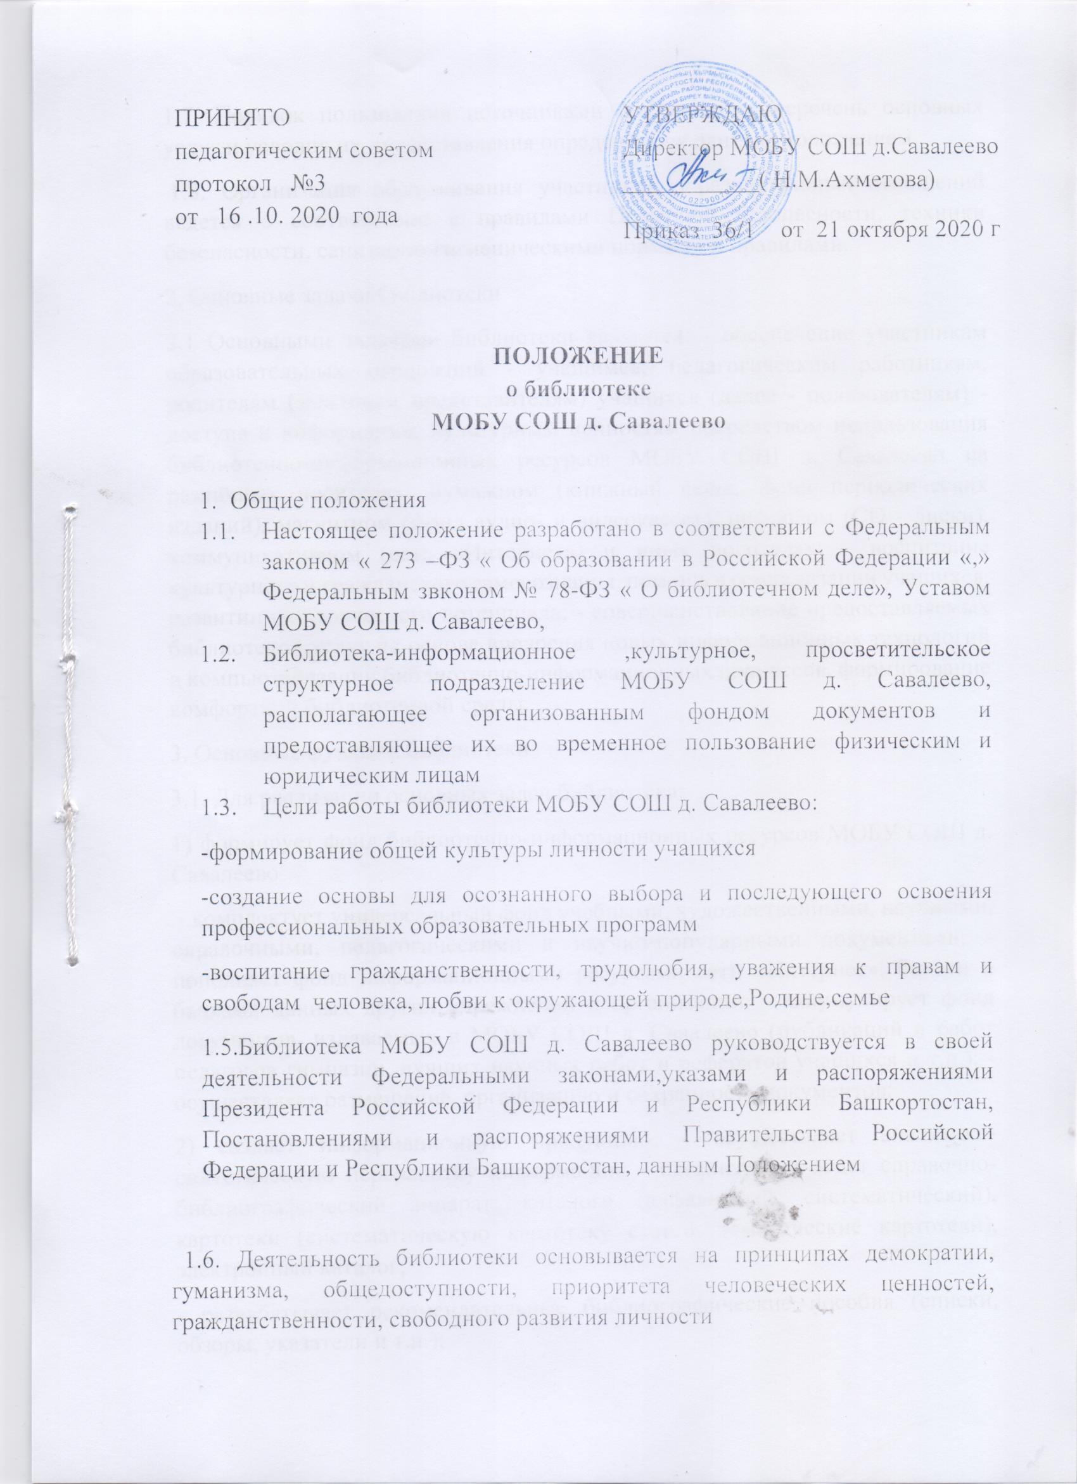

1.7. Порядок пользования источниками информации, перечень основных услуг и условия их предоставления определяются данным положением.
1.8. Организация обслуживания участников образовательных отношений ведется в соответствии с правилами Пожарной безопасности, техники безопасности, санитарно-гигиеническими нормами и правилами.
2. Основные задачи библиотеки
2.1 Основными задачами библиотеки являются: - обеспечение участникам образовательных отношений - учащимся, педагогическим работникам, родителям (законным представителям) учащихся (далее - пользователям) - доступа к информации, культурным ценностям посредством использования библиотечно-информационных ресурсов МОБУ СОШ д. Савалеево на различных носителях: бумажном (книжный фонд, фонд периодических изданий), магнитном (фонд аудио- и видеокассет), цифровом (CD - диски), коммуникативном (сеть «Интернет») и иных носителях; - воспитание культурного и гражданского самосознания, помощь в социализации учащихся, развитии их творческого потенциала; - совершенствование предоставляемых библиотекой услуг на основе внедрения новых информационных технологий и компьютеризации библиотечно-информационных процессов, формирование комфортной библиотечной среды.
3. Основные функции библиотеки
3.1. Для реализации основных задач библиотека:
1) формирует фонд библиотечно-информационных ресурсов МОБУ СОШ д. Савалеево
- комплектует универсальный фонд учебными, художественными, научными, справочными, педагогическими и научно-популярными документами; - пополняет фонд информационными ресурсами сети «Интернет», базами и банками данных других учреждений и организаций; - аккумулирует фонд документов, издаваемых в МОБУ СОШ д. Сваалеево (публикаций и работ педагогов гимназии, лучших научных работ и рефератов учащихся и т.п.); - осуществляет размещение, организацию и сохранность документов;
2) создает информационную продукцию: - осуществляет аналитико-синтетическую переработку информации; - организует и ведет справочно-библиографический аппарат: каталоги (алфавитный, систематический), картотеки (систематическую картотеку статей, тематические картотеки), электронный каталог;
- разрабатывает рекомендательные библиографические пособия (списки, обзоры, указатели и т.п.);
- обеспечивает информирование пользователей об информационной продукции;
3) осуществляет дифференцированное библиотечно-информационное обслуживание учащихся: - предоставляет информационные ресурсы на различных носителях на основе изучения их интересов и информационных потребностях; - создает условия для реализации самостоятельности в обучении, познавательной, творческой деятельности с опорой на коммуникацию; способствует развитию навыков самообучения (участие в сетевых олимпиадах, телекоммуникационных проектах в системе дистанционного обучения);
- организует обучение навыкам независимого библиотечного пользователя и потребителя информации, содействует интеграции комплекса знаний, умений и навыков работы с книгой и информацией;
- оказывает информационную поддержку в решении задач, возникающих в процессе их учебной, самообразовательной и досуговой деятельности;
- организует массовые мероприятия, ориентированные на развитие общей и читательской культуры личности, содействует развитию критического мышления; - содействует членам педагогического коллектива МОБУ СОШ д. Савалеево в организации образовательного процесса и досуга учащихся (просмотр CD - дисков, презентации развивающих компьютерных игр);
- руководит воспитательной работой с книгой в группах продленного дня. 4. Организация деятельности библиотеки
4.1. Структура библиотеки МОБУ СОШ д. Савалеево включает в себя абонемент, отдел учебников.
4.2. Библиотечно-информационное обслуживание осуществляется на основе библиотечно-информационных ресурсов в соответствии с учебно-воспитательным планом.
4.3. Денежные средства за сданную библиотекой макулатуру расходуются на улучшение материально-технической базы библиотеки, подписку профессиональных изданий, комплектование фонда документов.
4.4. В целях обеспечения модернизации библиотеки в условиях информатизации образования и в пределах средств, выделяемых учредителем, МОБУ СОШ д. Савалеево обеспечивает библиотеку:
-гарантированным финансированием комплектования библиотечноинформационных ресурсов;
- необходимыми служебными и производственными помещениями в соответствии со структурой библиотеки и нормативами по технике безопасности эксплуатации компьютеров (отсутствие высокой влажности, запыленности помещения, коррозионноактивных примесей или электропроводящей пыли) и в соответствии с положениями СанПиН; - современной электронно-вычислительной, телекоммуникационной и копировально-множительной техникой и необходимыми программными продуктами; - ремонтом и сервисным обслуживанием техники и оборудования библиотеки; - библиотечной техникой и канцелярскими принадлежностями. 4 4.5. МОБУ СОШ д. Савалеево создает условия для сохранности аппаратуры, оборудования и имущества библиотеки.
4.6. Ответственность за систематичность и качество комплектования основного фонда библиотеки, комплектование учебного фонда в соответствии с федеральными перечнями учебников и учебно-методических изданий, создание необходимых условий для деятельности библиотеки несет директор МОБУ гимназия с. Кармаскалы в соответствии с Уставом МОБУ СОШ д. Савалеево
4.7. Режим работы библиотеки определяется библиотекарем в соответствии с правилами внутреннего трудового распорядка МОБУ СОШ д. Савалеево. При определении режима работы библиотеки предусматривается выделение:
- двух часов рабочего времени ежедневно на выполнение внутрибиблиотечной работы; - одного раза в месяц
- санитарного дня, в который обслуживание пользователей не производится; 5. Управление библиотекой
5.1. Управление библиотекой осуществляется в соответствии с законодательством Российской Федерации, Республики Башкортостан и Уставом МОБУ СОШ д. Савалеево
5.2. Общее руководство деятельностью библиотеки осуществляет директор МОБУ СОШ д. Савалеево
5.3. Руководство библиотекой осуществляет заведующий библиотекой, который несет ответственность в пределах своей компетенции перед директором МОБУ СОШ д. Савалеево , учащимися, их родителями (законными представителями) за организацию и результаты деятельности библиотеки в соответствии с функциональными обязанностями, предусмотренными СОШ д.Савалеево
5.4. Заведующий библиотекой назначается директором МОБУ СОШ д. Савалеево
5.5. Заведующий библиотекой разрабатывает и представляет директору МОБУ СОШ д. Савалеево на утверждение следующие документы:
- структуру и штатное расписание библиотеки;
- график работы библиотеки;
- план работы библиотеки на определенный период;
- отчетную документацию;
- технологическую документацию.
5.6. Библиотекарь может являться членом педагогического коллектива и входить в состав педагогического совета МОБУСОШ д. Савалеево .
5.7. Библиотекарь может осуществлять педагогическую деятельность. Совмещение библиотечно-информационной и педагогической деятельности осуществляется только на добровольной основе.
5.8. Трудовые отношения библиотекаря с МОБУ СОШ д.Савалеево регулируются трудовым договором, условия которого не должны противоречить Трудовому кодексу Российской Федерации.
6. Права и обязанности библиотеки
6.1. Библиотекарь имеет право:
1) самостоятельно выбирать формы, средства и методы библиотечноинформационного обслуживания образовательного и воспитательного процессов в соответствии с целями и задачами, указанными в уставе МОБУ СОШ д. Савалеево и в настоящем Положении;
2) проводить в установленном порядке уроки и кружки библиотечно библиографических знаний и информационной культуры;
3) определять источники комплектования информационных ресурсов;
4) изымать и реализовывать документы из фондов в соответствии с инструкцией по учету библиотечного фонда;
5) определять в соответствии с правилами пользования библиотекой МОБУ СОШ д. Савалеево и по согласованию с родительским комитетом размеры компенсации ущерба, нанесенного пользователями библиотеки;
6) участвовать в управлении МОБУ СОШ д. Савалеево в порядке, определяемом уставом МОБУ СОШ д. Савалеево
7) иметь ежегодный отпуск 28 календарных дней в соответствии с коллективным договором между работниками и руководством МОБУ СОШ д. Савалеево или иными локальными нормативными актами;
8) быть представленными к различным формам поощрения, наградам и знакам отличия, предусмотренным для работников образования и культуры;
9) участвовать в соответствии с законодательством Российской Федерации в работе библиотечных объединений.
6.2. Библиотекарь обязан:
1) обеспечить пользователям возможность работы с информационными ресурсами библиотеки;
2) информировать пользователей о видах предоставляемых библиотекой услуг;
3) обеспечить научную организацию фондов и каталогов;
4) формировать фонды в соответствии с утвержденными федеральными перечнями учебников и учебных изданий, образовательными программами МОБУСОШ д.Савалеево, интересами, потребностями и запросами всех категорий пользователей;
5) совершенствовать информационно-библиографическое и библиотечное обслуживание пользователей;
6) обеспечивать сохранность использования носителей информации, их систематизацию, размещение и хранение;
7) обеспечивать режим работы в соответствии с потребностями пользователей и работой МОБУСОШ д. Савалеево
; 8) отчитываться в установленном порядке перед директором МОБУ СОШ д.Савалеево
7. Права и обязанности пользователей библиотеки
7.1. Пользователи библиотеки имеют право:
1) получать полную информацию о составе библиотечного фонда, информационных ресурсах и предоставляемых библиотекой услугах;
2) пользоваться справочно-библиографическим аппаратом библиотеки;
3) получать консультационную помощь в поиске и выборе источников информации;
4) получать во временное пользование на абонементе и в читальном зале печатные издания, аудиовизуальные документы и другие источники информации;
5) продлевать срок пользования документами;
6) получать тематические, фактографические, уточняющие и библиографические справки на основе фонда библиотеки;
7) участвовать в мероприятиях, проводимых библиотекой;
8) обращаться для разрешения конфликтной ситуации в комиссию по урегулированию споров между участниками образовательных отношений.
7.2. Пользователи библиотеки обязаны:
1) соблюдать правила пользования библиотекой;
2) бережно относиться к произведениям печати (не вырывать, не загибать страниц, не делать в книгах подчеркиваний, пометок), иным документам на различных носителях, оборудованию, инвентарю;
3) поддерживать порядок расстановки документов в открытом доступе библиотеки, расположения карточек в каталогах и картотеках;
4) пользоваться ценными и справочными документами только в помещении библиотеки;
5) убедиться при получении документов в отсутствии дефектов, а при обнаружении проинформировать об этом работника библиотеки. Ответственность за обнаруженные дефекты в сдаваемых документах несет последний пользователь;
6) расписываться в читательском формуляре за каждый полученный документ (исключение: учащиеся 1-4 классов);
7) возвращать документы в библиотеку в установленные сроки;
8) заменять документы библиотеки в случае их утраты или порчи им равноценными, либо компенсировать ущерб в размере, установленном правилами пользования библиотекой;
9) полностью рассчитаться с библиотекой по истечении срока обучения или работы в МОБУСОШ д.Савалеево .
7.3. Порядок пользования библиотекой:
1) запись учащихся МОБУ СОШ д.Савалеево в библиотеку производится по списочному составу класса в индивидуальном порядке, педагогических и иных работников МОБУ СОШ д.Савалеево , родителей (законных представителей) учащихся - по паспорту;
2) перерегистрация пользователей библиотеки производится ежегодно;
3) документом, подтверждающим право пользования библиотекой, является читательский формуляр;
4) читательский формуляр фиксирует дату выдачи пользователю документов из фонда библиотеки и их возвращения в библиотеку.
7.4. Порядок пользования абонементом:
1) пользователи имеют право получить на дом из многотомных изданий не более двух документов одновременно;
2) максимальные сроки пользования документами: - учебники, учебные пособия - учебный год; - научно-популярная, познавательная, художественная литература -1 месяц; - периодические издания, издания повышенного спроса -15 дней;
3) пользователи могут продлить срок пользования документами, если на них отсутствует спрос со стороны других пользователей.
7.5. Порядок работы с компьютером, расположенным в библиотеке:
(если есть)
1) работа с компьютером участников образовательных отношений производится по графику, утвержденному МОБУ СОШ д.Савалеево , и в присутствии библиотекаря;
2) разрешается работа за одним персональным компьютером не более двух человек одновременно;
3) пользователь имеет право работать с носителем информации после предварительного тестирования его работником библиотеки;
4) по всем вопросам поиска информации в Интернете пользователь должен обращаться к библиотекарю; запрещается обращение к ресурсам Интернета, предполагающим оплату;
5) работа с компьютером производится согласно утвержденным санитарногигиеническим требованиям.
8.Заключительные положения
8.1. Настоящее положение СОШ д. Савалеево и действует до его отмены в установленном порядке. Принято на заседании педагогического совета № 3 от 16.10.2020 г.

